Лабораторно упражнение №4

ОПТИМАЛНА ИДЕНТИФИКАЦИЯ

С НАСТРОЙВАН МОДЕЛ

Задача на лабораторната работа е запознаване с алгоритъм за идентификация на обекти с настройван модел.

I. Теоретични положения

Идеята за оптимална идентификация с настройван модел серазглежда в съответствие с фиг.4.1. На входовете на обекта и модела се “подава” едно и също входно въздействие u(t). Близостта на модела до обекта се оценява с грешката

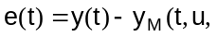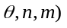 (4.1)

Тук θ^{T}=[a₀, a₁,.....,a_{n-1},b₀, b₁,…,b_{m}], n, m, и y_{M} са параметри и решението на модела

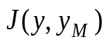
Обект
Модел
МО
y

u 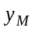

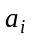

фиг.4.1

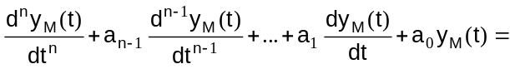 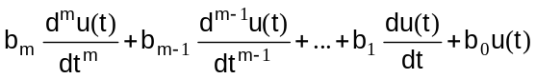 (4.2)

По-удобно е вместо (4.1) да се използва функционала J(y,y_{M}), формиран по подходящ начин (4.5-4.7).
Многоканалният оптимизатор МО минимизира J, по отношение на a_{i}, b_{i} (метод на търсене по еталон). y_{M}, което участва при формирането на J, определено чрез решение на (4.2) зависи както от коефицентите а_{i}, b_{i}, така и от m, и n, определящи структурата на модела.
От изчислителна гледна точка удобно е минимизацията на J(y,y_{M}) да се раздели на два етапа:
а) минимизира се J по отношение на а_{i} и b_{i} при зададени m, n –търсене по еталон;
б) търси се минимум на J по отношение на структурните параметри m и n.

Ако се приеме, че u(t) и y(t) са известни от експеримент, то идентификацията с настройван модел се свежда до реализация на следният алгоритъм.
1. Задава се модел М₁ с параметри 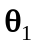 на (4.2), a_{i} (i=0,n-1), b_{i} (i=0,м), m и n.
2. Задава се вида на J(у,у_{M}).
3. Решава се (4.2) със зададените u, a_{i}, b_{i}, m и n.
4. Изчислява се стойността на функционала J(y,y_{M1}) и се прави минимизация на същия по отношение на а_{i} и в_{i}. Нека тази минимална стойност е J₁().
5. Задава се модел M₂ с нова структура на 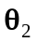 чрез нарастване на n и/или m и коефициенти a_{i} и b_{i}, съответстващи на J₁. За допълнителните коефициенти, съответстващи на новата структура на (4.2), поради нарастването на n (и/или m) се задават малки стойности (ако липсва друга информация).
6. Изчислява се J(y,y_{M2}) и се извършва минимизация на J по отношение на a_{i}, b_{i}. Тази минимална стойност ще бъде означена с J₂(θ₂). Ще бъде прието, че вследствие нарастване на броя на параметрите новата стойност на J₂()<J₁().
7. Изчислява се относителното намаляване на J, т.е. Jo=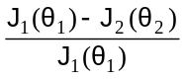, което трябва да е малко число 0.01-0.04. Ако не се удовлетворява, полага се J₁=J_{2,} 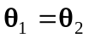и преход към т.5. В противен случай процедурата по търсене приключва и моделът с вектор на параметрите 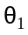 се приема като окончателен.

Целта е да се получи модел с минимален брой параметри и добра точност (малка стойност на Jo).

Очевидно е, че за да се приложи този алгоритъм е необходимо да се зададе M₁ и (начални стойности за m, n, a_{i}, b_{i}) и критерия J(y,y_{M1}). Tози избор значително влияе върху скоростта на процеса на търсене и вероятността за достигане на глобалния минимум на J.

А) Задаване на модел М₁ за стартиране на алгоритъма

Желателно е при стартиране на процедурата за оптимизация отначало да се избере най-проста структура на модела (4.2). За тази цел е необходима допълнителна информация за реакцията на обекта.
Нека преходната функция h(t) има вида на фиг.4.2. Тогава
0.63.K
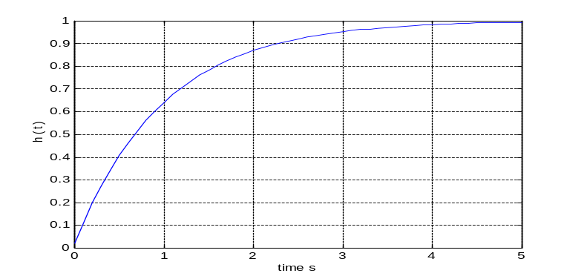
0.T
фиг.4.2

най-проста предавателна функция на модела според (4.2) е при m=0 и n=1 т.е. W_{м}(p)=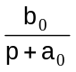. Параметрите на тази предавателна функция могат да се намерят от графиката на h(t) и следните уравнения: 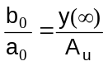=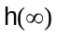=K; 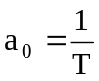, Т се определя от условието h(T)=0.63.K, 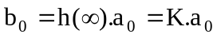 (4.3)
Тези параметри се използуват като начални стойности на процедурата за оптимизация по еталон.

Ако у(t) има колебателен характер, което е белег за двойка комплексно спрегнати корени, структурата на M₁ с минимален брой параметри m=0, n=2 съгласно (4.2) е
W_{M}(p)=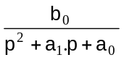, (4.4)

където коефициентите в₀, а₀ и а₁ могат да се определят от h(t) (фиг.4.3)

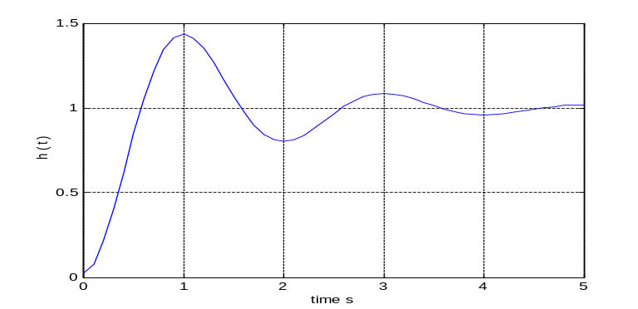
M
T₁
M₁
t_{m}
K=h(∞)
Фиг.4.3

по следният начин:
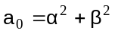; 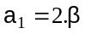; 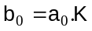; 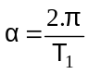; 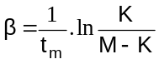; 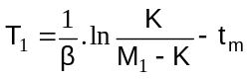 и се сравни с това от графиката.

Тези стойности на а₀, а₁ и в₀, определени с отчитане на K ,t_{m} и М от фиг.4.3 могат да се използват като изходни за процедурата на оптимизация.

Така в зависимост от вида на реакцията y(t) може да се избере най-проста структура на модела (n,m) и коефициенти a_{i}, в_{i} за стартиране на алгоритъма.

Б) Критерии за минимизация J(y,y_{M})

Изборът на критерия J(y,y_{M}) оказва непосредствено влияние на параметрите на апроксимиращия модел. Удобна форма на същия е
J=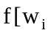⏐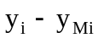⏐], i=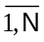 (4.5)

където w_{i} е последователност от тегловни коефициенти, а N- броя на данните.

На практика се използват следните разновидности на (4.5).
J1 =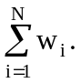⏐⏐; (4.6)
J2=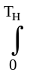w(t).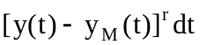 ; (4.7)
J3 = max[w_{i}.⏐y_{i} - y_{Mi}⏐], (4.8)

където Т_{н}=N.Δt е време на установяване на реакцията у(t).

За обекти с един вход, един изход и w_{i}=1, (4.7) е пропорционален на площта между реакциите, при r=1 и средноквадратичната грешка, при r=2.
Критерият (4.8) дава възможност да се определят оценки на търсените параметри минимизиращи максималното отклонение между у и у_{M} (минимаксен критерий).

Последователността от теглови коефициенти w_{i} може да бъде зададена по различен начин. Например като мярка на най-краткото разстояние между реакциите на модела и обекта фиг.(4.4).

Критериите за минимизация (4.6),(4.8) се явяват сума от абсолютните стойности на грешките на степен r, (1≤r≤10) или нейната максимална стойност в дадената извадка. За съжаление минимаксните критерии имат прекъснати частни производни по параметрите на модела. В този случай разглежданият метод на търсене не позволява да се намери оптимум. За преодоляване на тази трудност е целесъобразно да се започне процесът на търсене с критерий, в който грешката (у-у_{M}) е на голяма степен r (r=10). При всяко изчисление се фиксира максималното отклонение. Съвкупността от параметри, които дават минимум на този максимум се запомнят. По нататък тази съвокупност може да се използва като начална точка на метода за търсене по еталон с минимаксния критерий.

Въведените критерии могат да се прилагат и при използване на информация за най-краткото разстояние ε между сравняваните реакции фиг.4.4.
Нека реакцията y(t) и границите, в които се намира y_{M}(t) са дадени на фиг.4.4. Ако грешката е е= y-y_{M}, то
ε=e.cosγ, (4.8)
където 0≤γ<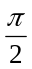. Може да бъде изчислено
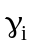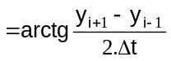 и w_{i} = cos= 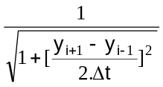 (4.9).
y(t)
Фиг.4.4
t_{i-1}
t_{i+1}
t_{i}
γ
t
2ε
·

По такъв начин минимаксният критерий, основаващ се на най-краткото разстояние има вида

J=max[cosγ_{i.}⏐y_{i}-y_{Mi}⏐]. (4.10)

II. Задачи за изпълнение

1. Да се направят изследвания с алгоритъма за оптимална идентификация с настройван модел в режим на симулиране на обекта.
а) Да се симулира работата на обект (по задание).

б) Да се симулира по (4.2) y_{M}(t) при избрани параметри n,m,a_{i} ,в_{i}.
в) Да се формират изчислителни блокове за J(y,y_{M}) по (4.6),(4.7).
г) Да се намерят оптималните структура и параметри чрез прилагане на дадения в т.I алгоритъм за глобален минимум на J (4.6) при r=2, w_{i}=1 чрез постепенно изменение на n, m с единица, и анализ на J₀. Резултатите да се дадат в таблична форма.
д) Да се намерят оценките , , 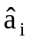, 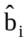 в (4.2) чрез прилагане на (4.8) за стойности на w_{i}=1 и по (4.9).

2. Да се приложи алгоритъмa за оптимална идентификация с настройван модел при реални данни (по задание).

III. Методични указания

При решаване на задачи за оптимална идентификация с настройван модел от значение е използваната програмна система. Тя трябвa да има възможност за моделиране, оптимизация, гъвкавост при избор на структурата на модела и неговото решение.

Например при използване на програмната система MATLAB решението може да стане при стартиране на у=lsim(num,den,u,t), където: num- са коефициенти в_{i}, по намаляваща степен на p в предавателната функция; den- a_{i}, по намаляваща степен на р в знаменателя на предавателната функция.

При използване на пакета PSI, по-удобно е включване на блокове от типа 1/(Т_{i}.p+1) или (T_{к}.p+1)/(T_{i}.p+1).

За решение на задачата с пакета PSI удобно е прилагане на следния алгоритъм:

1) Симулира се обект с предавателна функция
W(p)=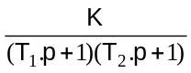, където K, 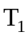 и 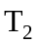 се задават от ръководителя на упражнението, и вход u(t)=1(t).

2) Като се използват типови блокове се съставя схема на модела, грешката е=у-у_{M} и J(у,у_{M}) по (4.6) при w=1 и r=2.

3) По h(t) да се определят Т и h(∞)=К, по начин даден в раздел А.

4) Като се използват стойности за Т₁=T и K и мoдел с
W₁(p)=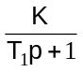, се стартира процедурата за оптимизация и се определят Т_{1опт} и J.

5) Структурната схема по т.2 се усложнява, като се добавя блок с предавателна функция W₂(p)=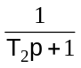, с Т₂ малко число (0.1). За параметъра Т₁ в блок W₁(p) се поставя Т_{1опт}.

6) Стартира се процедурата за оптимизация и се определят нови стойности за Т_{1опт}, J, и Т_{2опт}.

7) Анализира се намаляването на J (след пресмятане на J₀) и ако е налице съществено такова, в структурната схема на модела се добавя нов блок W₃(p)=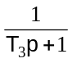, с Т₃ малко число (0.1). За блоковете W₁(p) u W₂(p) се залагат параметрите, определени по т.6.

8) След стартиране на процедурата за оптимизация по еталон, се определят Т_{1опт}, Т_{2опт}, Т_{3опт} и J.

Tози процес на добявяне на нови блокове и настройка на параметрите по еталон продължава до достигане на положение, при което J достига своя глобален минимум, или се променя незначително, Jo <0.01-0.03.

При реализация на т.1(д), от “Задачи за изпъление” да се записват максималните стойности на грешките e_{i}=⏐y_{i}-y_{Mi}⏐ при изменение на n(m) с единица и а_{i}, в_{i} получени след минимизация на J.
Приемат се за окончателни тези стойности на параметрите, които дават минимална стойност на максималната грешка е_{i}, при изменение на структурните параметри n и m и настройване на а_{i}, в_{i} чрез процедурата за оптимизация. Резултатите се прилагат в табличен вид.

При решаване на задача 2 от “Задачи за изпъление" е необходимо данните за преходната характеристика h(t) да се въведат като се изполва функционалния генератор F.

В таблична форма да се дадат междинните и окончателни стойности на параметрите на модела и се направят изводи за качествата на метода.

Пример 4.1: Оптимална идентификация с пакета PSI.
На фиг.4.5 е показана структурната схема на обекта и модела с използване на типови блокове от пекета PSI, както и тези за формиране на грешката е и J(y,y_{M}). Дадено е приложението на описаният алгоритъм. Типа на блоковете е съгласно символиката на PSI. Стойностите на параметрите на блоковете са дадени в програмата, при описанието им.
Използван е следният модел за симулиране на обекта
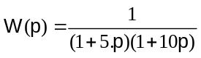. Входният сигнал е еденична степенчата функция. Изходният сигнал е зашумен.
Като модели са използвани последователно включени едно, две и три инерционни звена, дадени с блокове 4, 8 и 9
По долу е дадена програмата, реализираща алгоритъма и окончателните резултати.

P1=0;p2=0.01
y(0)=0 y(0)=0 p3=2
noi
11

con
inf
Nv
inf
sum
sub
MUL
1 2 обект 3 10
5 6

7
inf
inf
INT

4 модел 8 9

оптимизатор

фиг.4.5

Описание на блоковете
PSI* В
В * 1,con
В * 2,inf,1
В * 3,inf,2
В * 11,noi
B * 10,add,3,11
B *
Описание на параметрите на блоковете
PSI* P
P * 1,1
P * 2,0,1,5
P * 3,0,1,10
P * 11,0,0.01,2
P *
PSI* O
Name of blocks to be shown = ? 10
PSI* ds1 0,1.2

PSI* t
Integration interwal = ? 0.5
Total time = ? 60
PSI* r
PSI* xa при h≈ 0.63 се определя T=16
L излиза от режим Х
PSI* sa показва структурата
PSI* B
B * 4,INF,1
B * 5,SUB,10,4
B * 6,MUL,5,5
B * 7,INT,6
B *
PSI* P
P * 4,0,1,16
P * 7,0,1
P *
PSI* hc7 -блок, изхода на който ще се оптимизира
PSI* hp3 4 настройка на Т₁
PSI* hn1 4
PSI* hx1 18
PSI* hd 1
PSI* ha1 0.5
PSI* he 0.0001
PSI* h – изпълнява се няколко пъти до стабилизиране на J.
J = 0.1743; T_{1опт}=15.53
PSI* B
B * 8,INF,4
B * 5,SUB,10,8
B *
PSI* P
P * 8,0,1,0.1
P *
PSI* HP3 8
PSI* HN2 0.05
PSI* HX2 12
PSI* HA2 0.5
PSI* H – до стабилизиране на J.
J=7.406E-3; T_{1oпт} =10.03; T_{2опт}=4.971.
PSI*B
B*9,INF,8
B*5,SUB,10,9
B*
PSI*P
P*9,0,1,0.1
P*
PSI* hp3 9
PSI* hn3 0.05
PSI* hx3 5
PSI* ha3 0.5
PSI*H – до стабилизиране на J.

J=7.23E-3; T_{1опт}=9.789; T_{2опт}=4.492; T_{3опт}=0.491

Обобщените резултати са дадени в следната таблица.

№ на модела | T₁ | T₂ | T₃ | J | Jo
1 | 15.53 | - | - | 0.1743
2 | 10.03 | 4.971 | - | 7.41E-3 | Jo₁₂=0.96
3 | 9.789 | 4.492 | 0.491 | 7.23E-3 | Jo₂₃=0.024

IV. Kонтролни въпроси

1. Каква е идеята на оптималната идентификация с настройван модел ?
2. Начини за формиране на критериите за близост?
3. Алгоритъм за определяне на параметрите на модел при критерии (4.6), (4.7) и (4.8) ?
4. Начини за формиране на тегловите коефициенти w_{i} ?
5. Начини за определяне на началните параметри m,n,a_{I,} в_{i,} при апериодичен и колебателен преходен процес?,
6. Kак се определят структурните параметри на модела?

Литература:
[ 18, 29]

